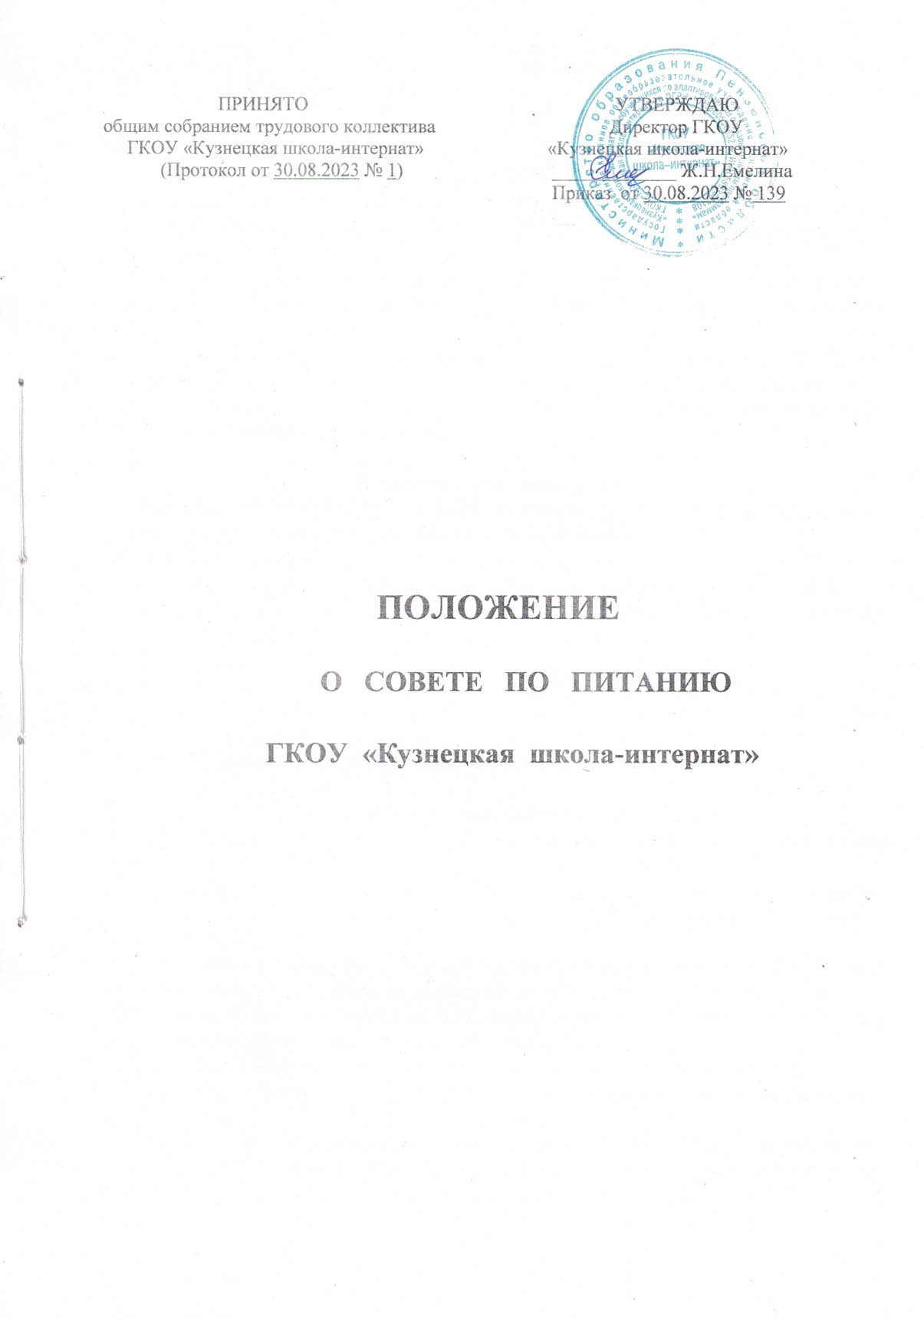

1. Общие положения
1.1. Совет по питанию является общественным органом, который возглавляет и координирует все направления по организации питания детей в ГКОУ «Кузнецкая школа-интернат» (далее – Учреждение).
1.2. Совет по питанию собирается в соответствии с планом работы и по мере необходимости.
Состав совета на каждый учебный год до 1 сентября утверждается приказом директора Учреждения.
1.3. В состав Совета могут быть включены члены администрации, учителя, воспитатели, специалисты, медицинские работники, представители родительской общественности, работники столовой Учреждения. Непосредственное руководство Советом осуществляет заместитель директора по учебно - воспитательной работе.

2. Цели и задачи работы Совета
2.1. Основная цель работы Совета по питанию – создание условий, обеспечивающих полноценное питание детей, как основного фактора охраны их здоровья.
2.2. Практическими задачами работы Совета являются:
- соблюдение санитарно-гигиенических норм и правил организации питания;
- воспитание у детей потребности в заботе о правильном режиме и сбалансированности своего питания;
- формирование навыков культуры питания;
- своевременное выявление и информирование руководителя Учреждения о проблемных вопросах по организации питания детей для принятия мер по их устранению;
- развитие материально-технической базы столовой.

3. Основные направления работы
3.1. Разработка и составление плана работы на учебный год с учетом анализа имеющихся проблем и перспективы совершенствования вопросов питания обучающихся.
3.2. Проведение (не реже 1 раза в четверть) заседаний Совета для рассмотрения запланированных вопросов и решения возникших проблем с приглашением ответственных лиц и специалистов.
3.3. Установление режима работы столовой, разработка графиков приема пищи каждым классом, согласование их с поваром и представление на утверждение директору Учреждения.
3.4. Определение вместе с администрацией графика дежурства обучающихся по столовой и графика контроля питания родительскими комитетами классов.
3.5. Обеспечение диетическим питанием детей, имеющих медицинские показания.
3.6. Обеспечение льготным питанием детей, в соответствии с постановлениями, распоряжениями, приказами.
3.7. Проведение разъяснительной работы по пропаганде здорового образа жизни, по воспитанию культуры питания среди обучающихся и родителей (законных представителей), рациональных основ питания, с привлечением к этой работе специалистов.
3.8. Рассмотрение и принятие предложений обучающихся и их родителей (законных представителей) по улучшению качества питания.
3.9. Организация наглядной агитации по выработке навыков культуры питания и здорового образа жизни.
3.10. Проведение рейдовых проверок организации и качества питания детей.
3.11. Осуществление контроля соблюдения обучающимися графика посещения столовой, выполнения дежурными функциональных обязанностей в ходе дежурства в столовой.
3.12. Обеспечение контроля соблюдения санитарно-гигиенических норм и правил на всех этапах процесса организации питания обучающихся.
3.13. Внесение предложений по развитию материальной базы столовой.
3.14. Заслушивание итогов работы ответственных за совершенствование процесса организации и качества питания обучающихся и внесение предложений по поощрению за достижение высоких результатов.

4. Ведение документации
4.1. Совет по питанию ведет следующую документацию:
- план работы Совета на учебный год;
- протоколы заседаний Совета;
- отчет о работе Совета с анализом состояния организации и качества питания обучающихся школы и предложениями по их улучшению;
- акты по проверке организации питания, карточки (чек-листы) анализа организации питания детей;
- графики по организации процесса питания и контроля за ними;
- методические разработки, памятки и рекомендации для педагогов, обучающихся и родителей (законных представителей).

